บทที่ 5
การทำงาน

5.1 เกมแถวลำดับ
เป็นเกมที่จะให้ผู้เล่นทำการจองที่นั่งในเครื่องบินตามรายการที่กำหนดมาให้หมดทุกที่นั่ง จึงจะจบเกม
เริ่มเกมด้วยการกดคลิดเมาส์ขวา แล้วจะมีลำดับของรายการ และ ตำแหน่งที่ต้องการจอง แต่ละการจองอาจจะมีการจอง มากกว่า 1 ที่ได้
เมื่อมีรายการขึ้นมาแล้ว ให้ผู้เล่นกดยังตำแหน่งของเก้าอี้ ที่ถูกต้องเพื่อลงบันทึกการจอง เมื่อกดบันทึกแล้ว ให้กด คลิกเมาส์ขวา เพื่อไปยังรายการต่อไป จนหมดทุกรายการ
คำอธิบายจะบอกว่า ผู้เล่นมีการ เข้าถึงข้อมูลตำแหน่งไหนบ้าง

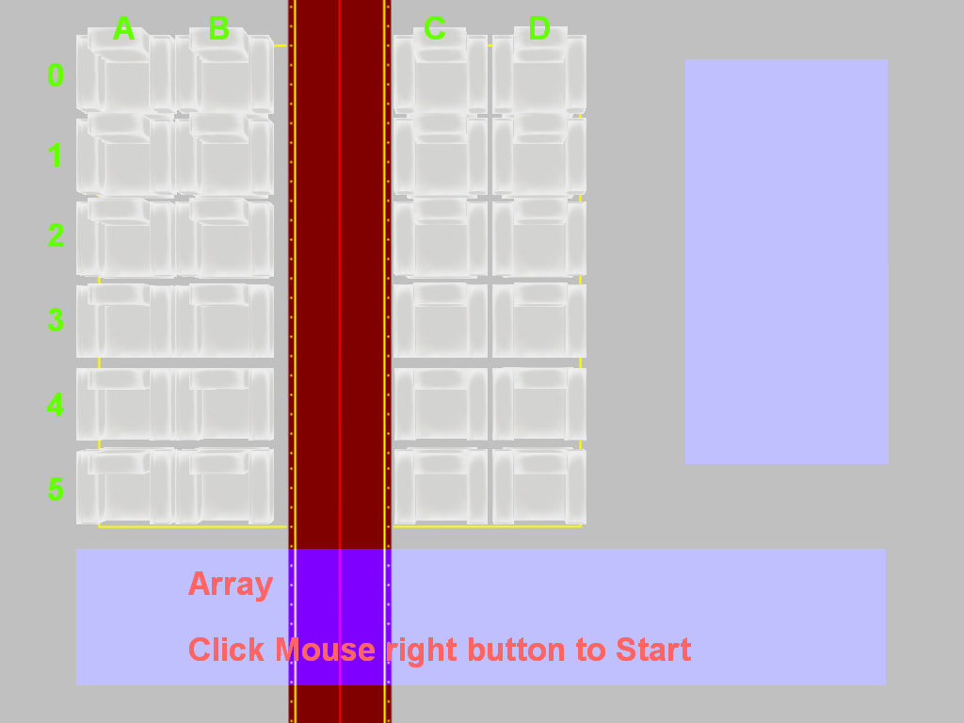
รูปที่ 5-1 แสดงการเริ่มต้นของเกมแถวลำดับ
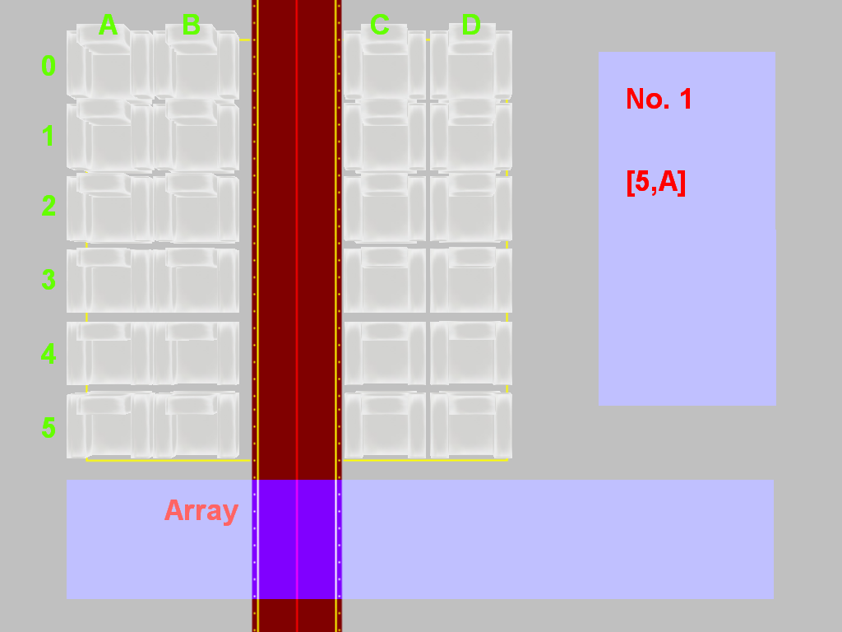
รูปที่ 5-2 แสดงเมื่อเริ่มเล่นเกมแล้วจะปรากฏตำแหน่งที่ต้องทำการจองทางขวามือ

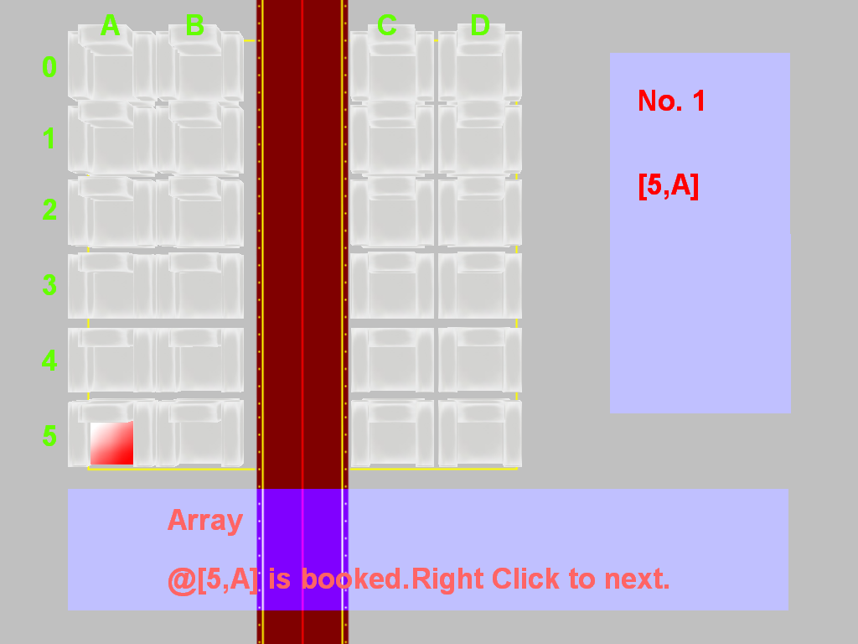
รูปที่ 5-3 แสดงเมื่อได้ทำการจอง
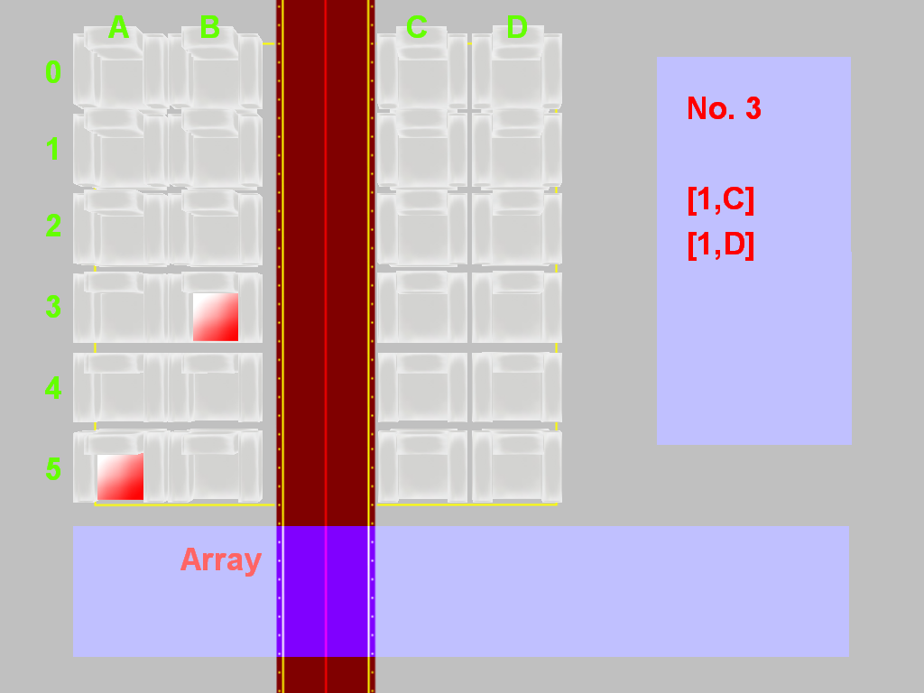
รูปที่ 5-4 แสดงกรณีที่รายการหนึ่งมีการจอง 2 ตำแหน่ง

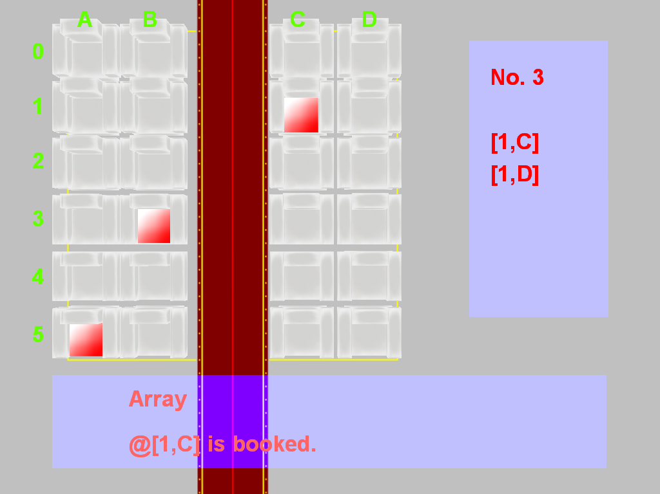
รูปที่ 5-5 แสดงการจองทีละตำแหน่งของการจองมากกว่า 1 ตำแหน่ง
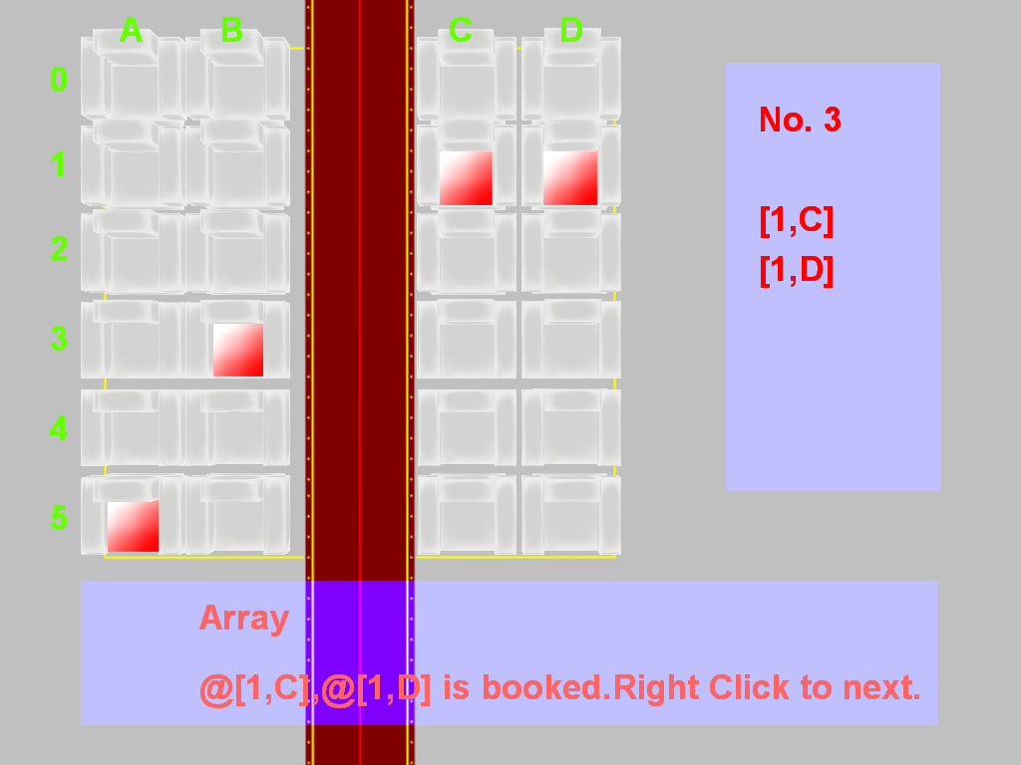
รูปที่ 5-6 แสดงการจอง ครบตำแหน่ง ตามรายการที่มีมากกว่า 1 ตำแหน่ง

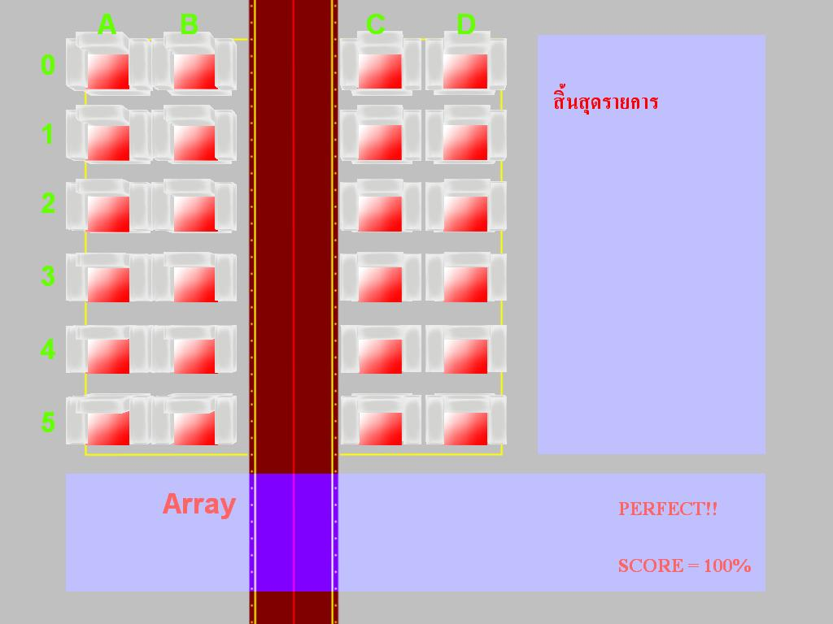
รูปที่ 5-7 แสดงการจองเสร็จครบทุกที่นั่ง

5.2 เกมแสตค
เป็นการจำลองการขนของ ที่จะถูกส่งเข้ามาฝั่งซ้าย แล้วผู้เล่น ต้องนำไปส่งยังฝั่งขวา จนหมดทุกชิ้น โดยใช้หลักการของการทับซ้อน มาใช้ในการ ขนของเหล่านี้
เราจะขนของโดยใช้อุปกรณ์ที่อยู่ด้านล่าง เก็บของที่อยู่ด้านบน ลงมาเก็บไว้ ซึ่งเก็บได้สูงสุด 3 ชิ้นเมื่อเก็บแล้วจะนำไปส่งยัง ช่องทางขวามือ โดยของที่เก็บที่หลัง จะได้ส่งไปช่องนั้นๆ ก่อน

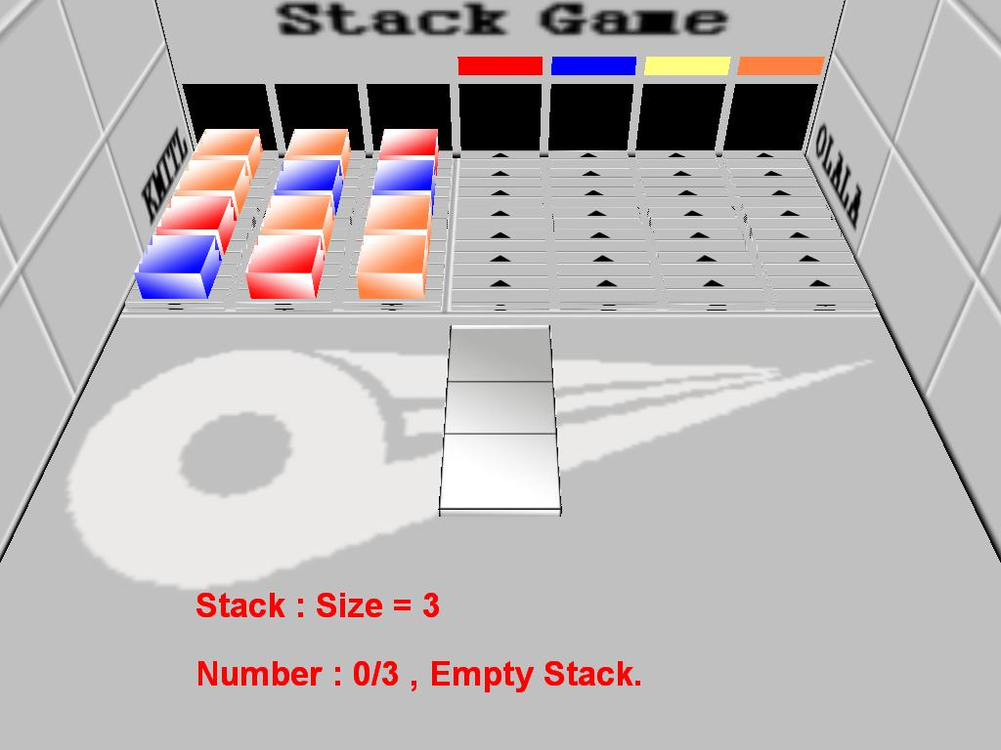
รูปที่ 5-8 แสดงการเริ่มต้นของเกม
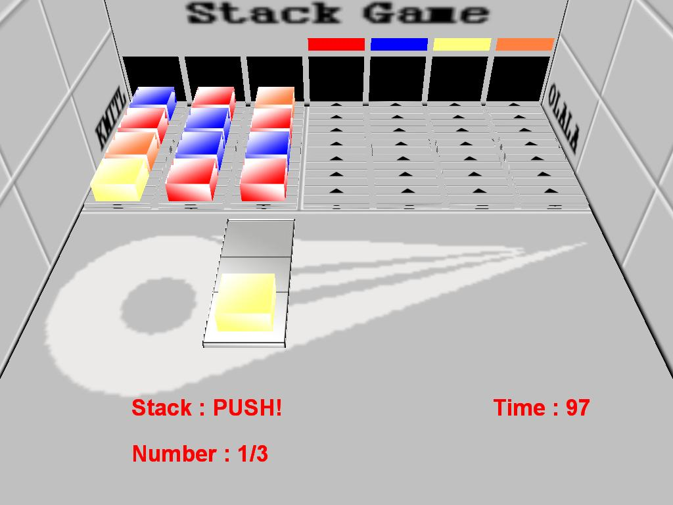
รูปที่ 5-9 แสดงตัวอย่างการใส่ลงตัวเก็บ

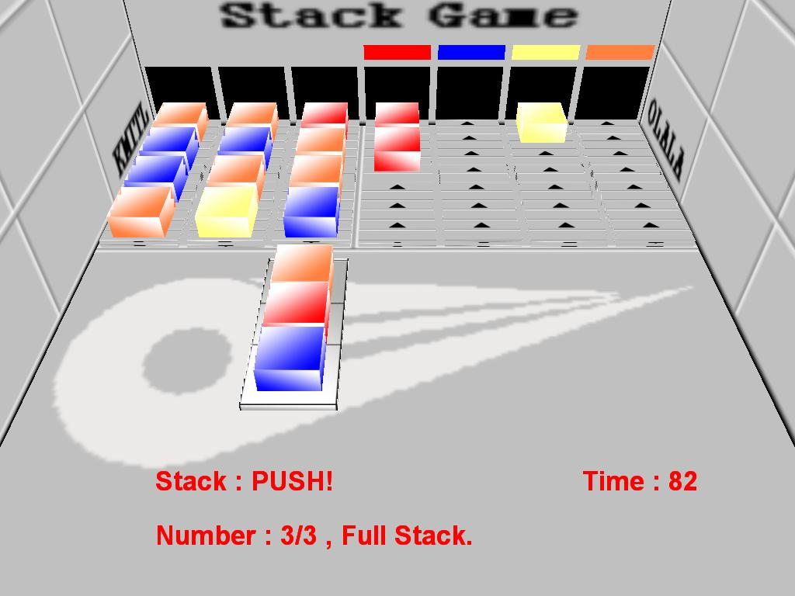
รูปที่ 5-10 แสดงเมื่อที่เก็บเต็ม
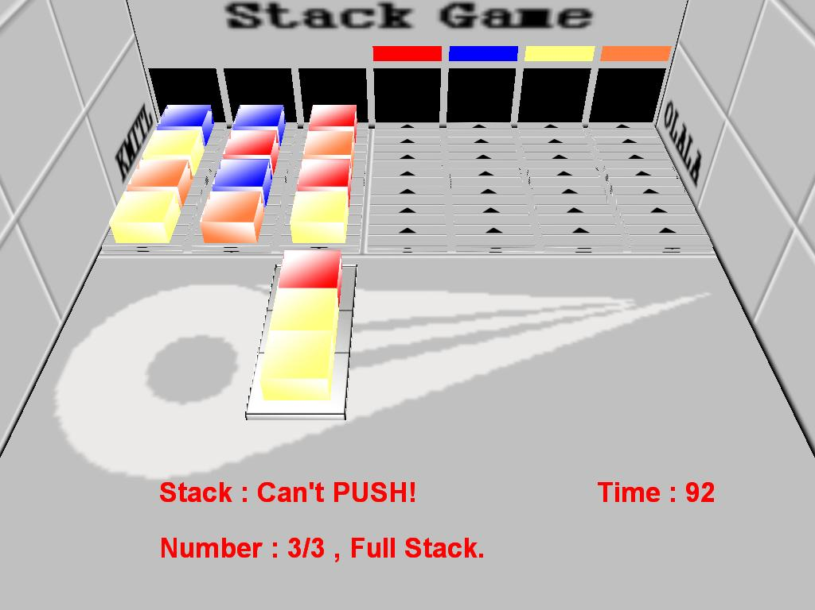
รูปที่ 5-11 แสดงที่เก็บเต็มจะไม่สามารถใส่เก็บเพิ่มได้อีก

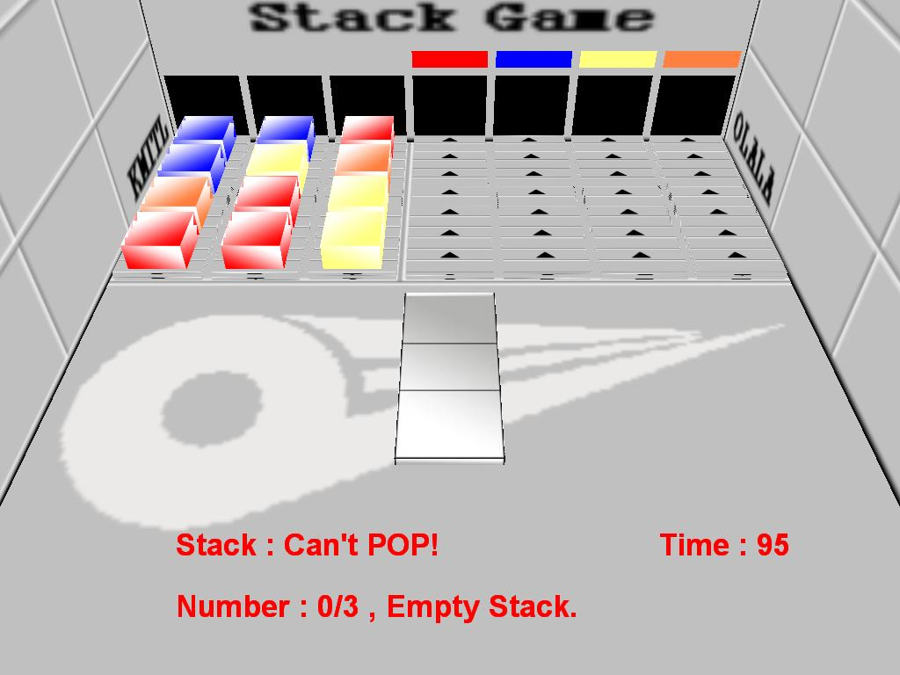
รูปที่ 5-12 แสดงเมื่อในที่เก็บไม่มี อะไรเลยจะไม่สามารถ นำออกไปได้อีก
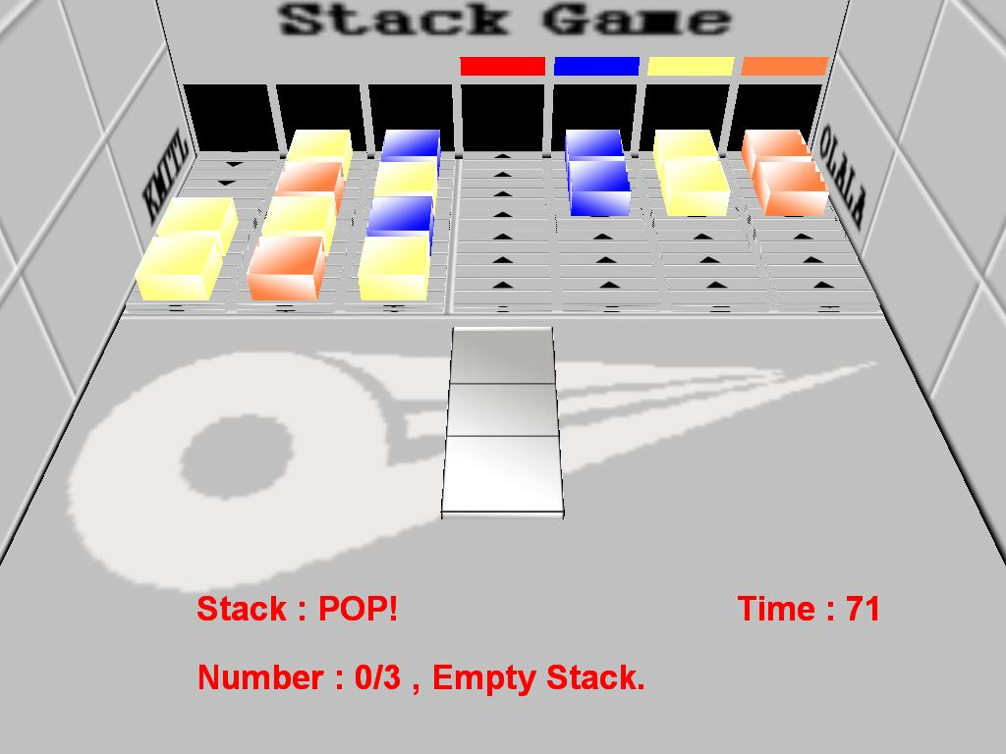
รูปที่ 5-13 แสดงการเล่นไปถึงช่วงท้ายเกม

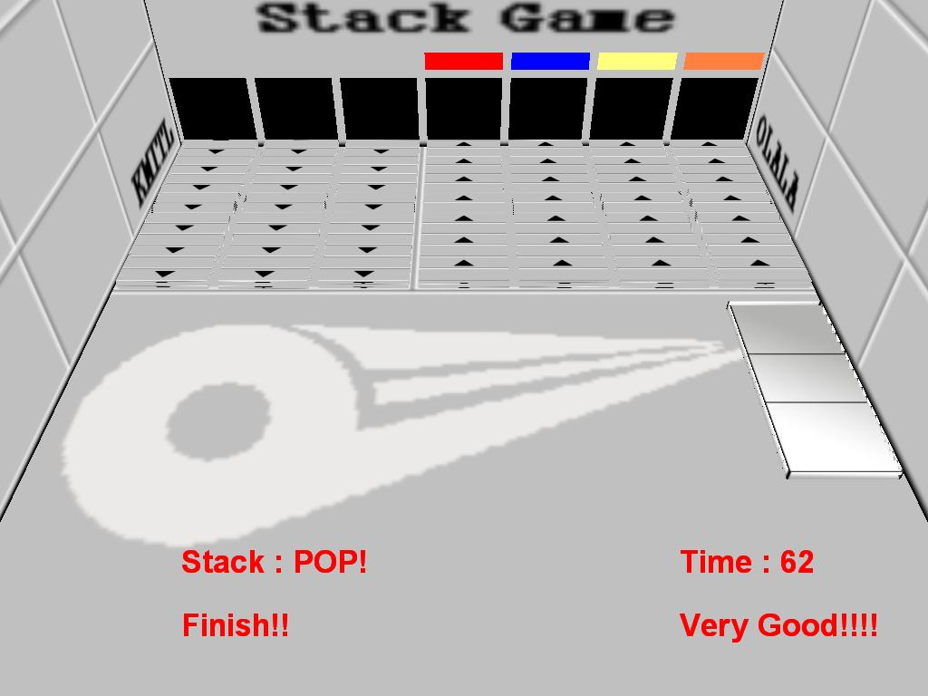
รูปที่ 5-14 แสดงการจบของเกม เมื่อทำการส่งให้ยังช่องส่งครบทุกชิ้น

5.3 เกมคิว
เป็นเกมที่จะให้ผู้เล่นคอยนำ รายชื่อเครื่องบินที่จะใช้ รันเวย์ของสนามบิน เข้าคิวรอ การใช้ โดยผู้ที่จะมาทำการใช้แบ่งได้ 2 ฝ่าย ได้แก่ ฝ่ายที่ต้องการนำเครื่องลงจอด กับฝ่ายที่ต้องการนำเครื่องขึ้นบิน
จะให้ผู้เล่นได้เลือกว่าลำไหนเข้าคิวก่อนก็ได้ เมื่อเข้าคิวไปแล้ว เมื่อรันเวย์ว่าง จะให้ผู้เล่น ทำการนำออกจากคิวเพื่อให้เครื่องบินลำนั้นๆ ได้ใช้ รันเวย์

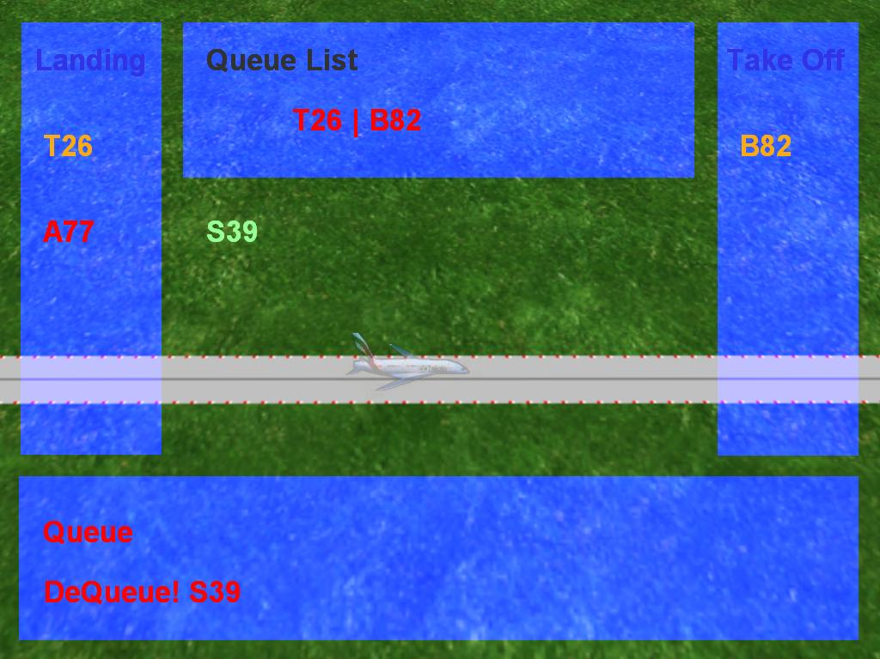
รูปที่ 5-15 แสดงการทำ ดีคิวทำให้เครื่องบิน S39 ได้ใช้รันเวย์
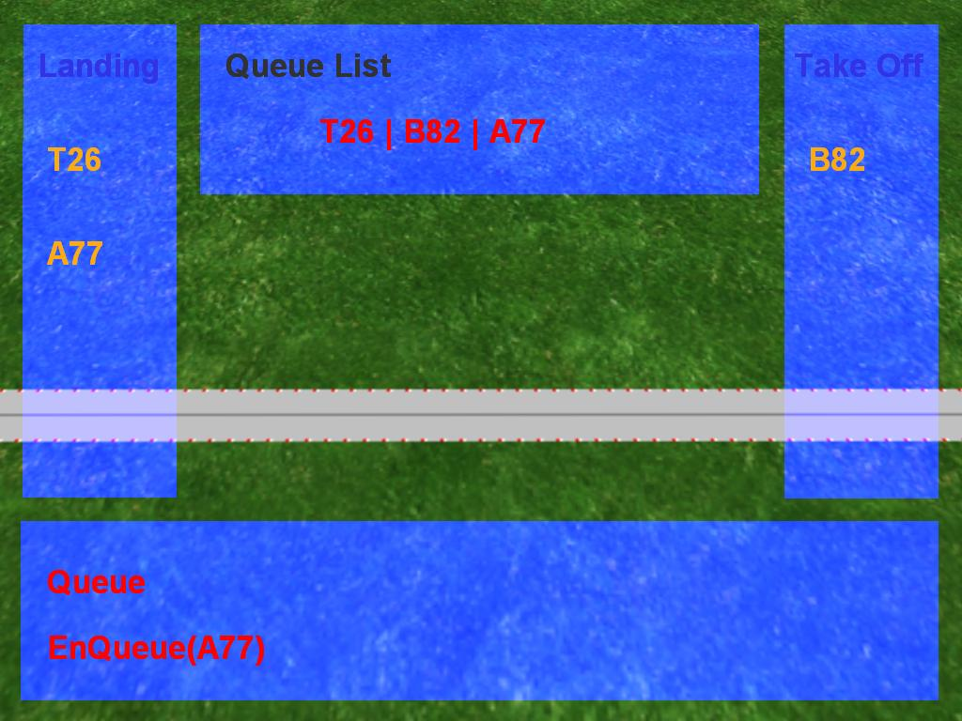
รูปที่ 5-16 แสดงการเอนคิวเครื่องบินหมายเลข A77 ให้รอการใช้ต่อไป

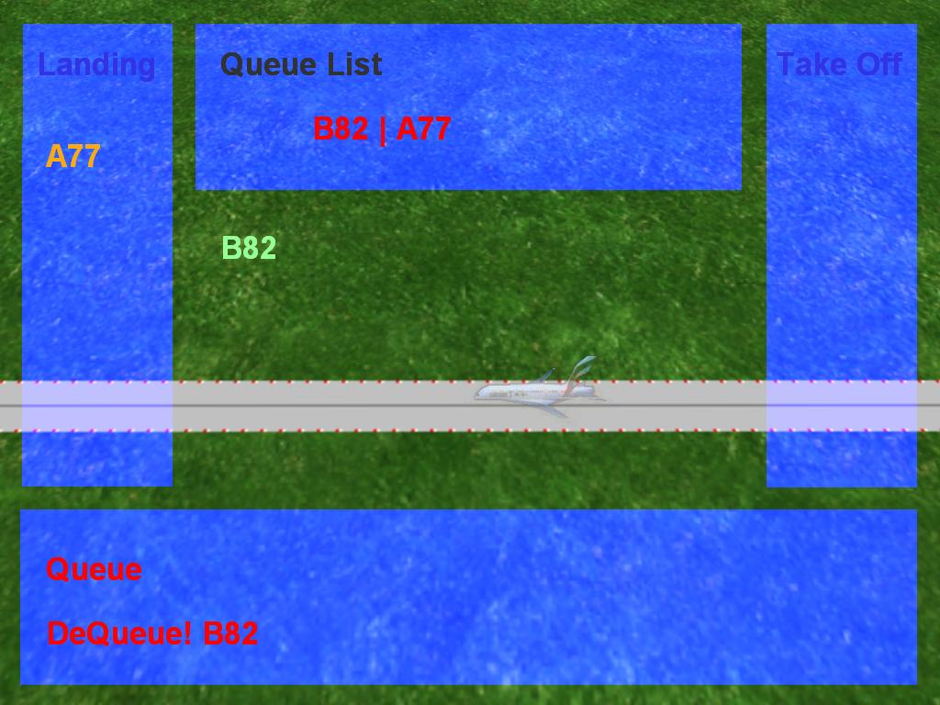
รูปที่ 5-17 แสดงการดีคิวให้เครื่องบิน B82 บินขึ้น

5.4 เกมลิงค์ลิสต์
เกมลิงค์ลิสต์ จะเป็นการจำลองเหตุการณ์ในรถไฟขบวนหนึ่ง ที่ผู้เล่นถูกขังอยู่ภายในและเป็นต้องผ่านไปยังตู้ข้างหน้าเพื่อหาทางออก โดยทางที่จะผ่านไปยังตู้ถัดๆไปนั้น จะถูกเข้ารหัสไว้ ผู้เล่นจะต้องหารหัสจากกล่องทั้ง 10 ที่ถูกวางอยู่ภายในตู้รถไฟ เมื่อได้รหัสแล้ว ผู้เล่นจะต้องจดจำรหัส เพื่อไปใส่ที่ประตูเมื่อสามารถใส่รหัสได้ถูกต้องจึงสามารถผ่านไปยังตู้ถัดไปได้
การควบคุม
การควบคุมถูกแบ่งเป็น 3 ส่วน คือ การเคลื่อนที่ของผู้เล่น การค้นหา และการป้อนรหัสผ่าน
1. การเคลื่อนที่
ผู้เล่นสามารถควบคุมการเคลื่อนที่ของตัวละครโดยการใช้คีย์บอร์ดปุ่มลูกศรลง ในการเคลื่อนที่ถอยหลัง และปุ่มลูกศรขึ้น ในการเลื่อนที่ไปข้างหน้าเป็นตัวบังคับให้ตัวละครเคลื่อนที่ไปข้างหน้าและถอยหลัง ซึ่งการเคลื่อนที่ภายใน 1 ตู้รถไฟจะสามารถเคลื่อนที่ไปข้างหน้าได้ 2 ครั้ง
2. การค้นหารหัสผ่าน
ผู้เล่นสามารถค้นหารหัสผ่านประตูเพื่อไปยังตู้รถไฟถัดไปซึ่งซ่อนอยู่ภายในกล่องที่ถูกทิ้งไว้อยู่ภายในตู้รถไฟได้โดยการใช้เมาส์ในการชี้ตำแหน่งกล่องแล้วคลิกเพื่อเปิดกล่องหารหัส ดังแสดงตามรูป หากพบรหัสจะมีรหัสผ่านแสดงให้เห็น
3.การป้อนรหัสผ่าน
เมื่อผู้เล่นสามารถค้นหารหัสผ่านพบแล้วจดจำรหัสผ่านดังกล่าวมา และเคลื่อนที่ไปที่ประตู เมื่อทำการคลิกเมาส์ ที่ประตู จะพบกับแป้นป้อนรหัสที่ ผู้เล่นจะต้องใส่รหัสที่ถูกต้องเข้าไปเพื่อที่จะผ่านไปยังตู้ถัดไป โดนการป้อนรหัสนั้น ผู้เล่นจะต้องใช้เมาส์ในการคลิกไปที่ปุ่มตัวเลขบนหน้าจออย่างถูกต้อง เมื่อใส่รหัสตามที่ต้องการแล้วให้คลิกปุ่ม “enter “ ทางด้ายขวาล่างของจอเพื่อเป็นการยืนยันรหัสผ่านนั้น แต่ถ้าผู้เล่นกดผิดจะสามารถทำการยกเลิกการป้อนรหัสทั้งหมดได้โดยการกดปุ่ม “cancel” ที่อยู่ทางด้านซ้ายล่างของจอภาพ แล้วคลิกที่ประตูใหม่เพื่อใส่รหัสผ่าน

การผ่านด่านและจบเกม
ผู้เล่นจะสามารถผ่านไปยังตู้รถไฟตู้ถัดไปได้เมื่อสามารถค้นพบรหัสผ่านภายในกล่องและจดจำรหัสผ่านไปใส่ที่ประตูรถไฟได้อย่างถูกต้อง โดยรหัสผ่านจะยังคงอยู่ในกล่องเดิม ดังนั้นผู้เล่นสามารถกลับไปค้นหารหัสผ่านได้ ถ้าจำรหัสผ่านไม่ได้หรือจำรหัสผ่านไม่ถูกต้อง
เกมจะจบลงเมื่อผู้เล่นสามารถค้นหารหัสผ่านในตู้รถไฟแล้วนำไปใส่ที่แป้นรับรหัสผ่านที่บริเวณท้ายของตู้ได้อย่างถูกต้องแล้วผ่านไปยังตู้ถัดไปได้เรื่อยๆ จนครบทั้ง 5 ตู้

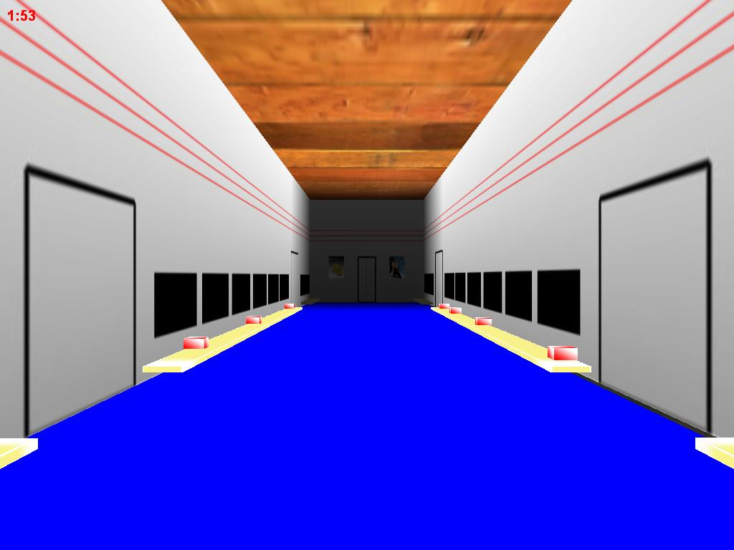
รูปที่ 5-18 แสดงภาพภายในเกมลิงค์ลิสต์

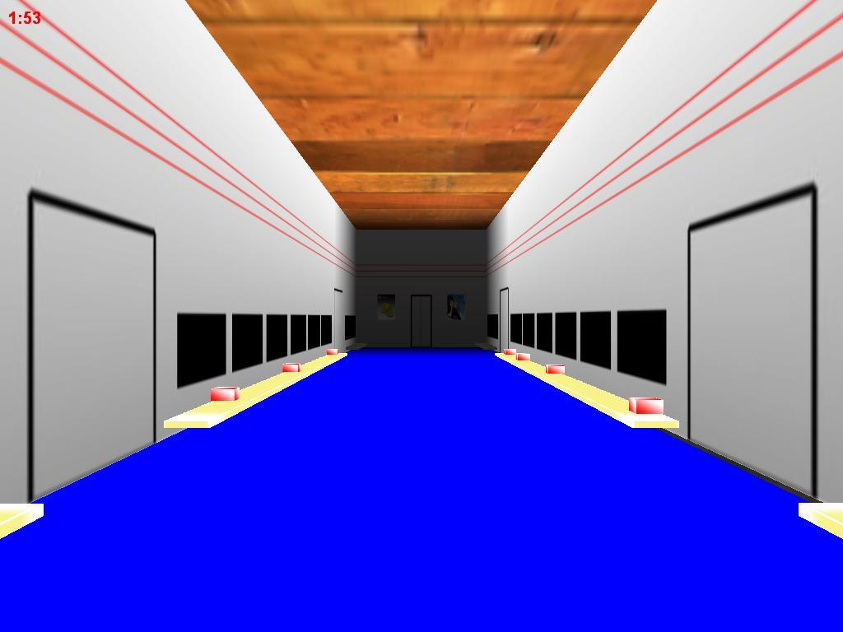
รูปที่ 5-19 ภาพแสดงตำแหน่งขณะเริ่มเกม
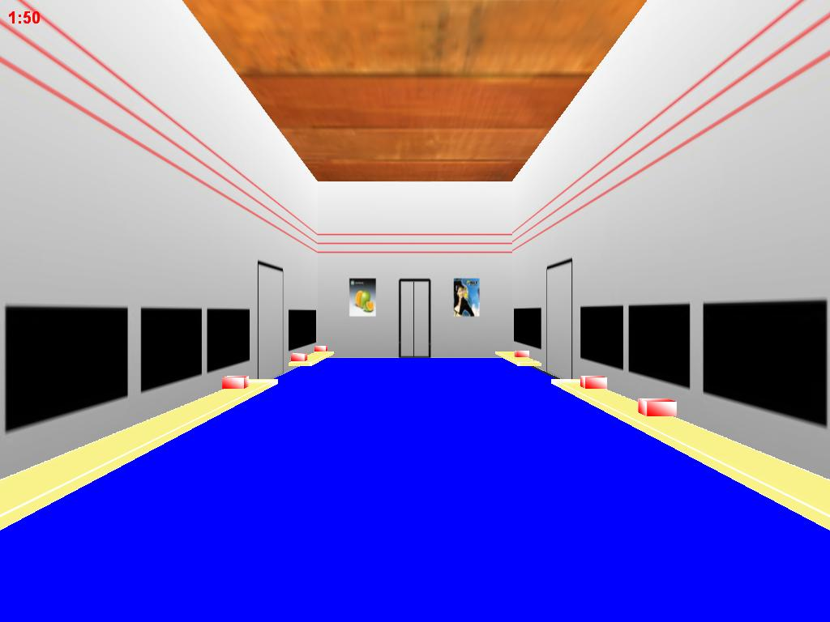
รูปที่ 5-20 ภาพแสดงการเคลื่อนที่ไปข้างหน้า 1 ครั้ง

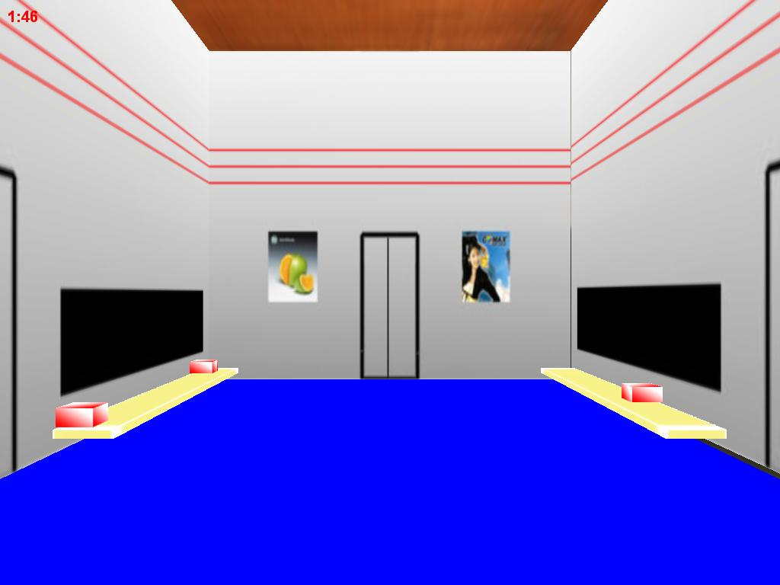
รูปที่ 5-21 ภาพแสดงการเคลื่อนที่ไปข้างหน้า 2 ครั้ง

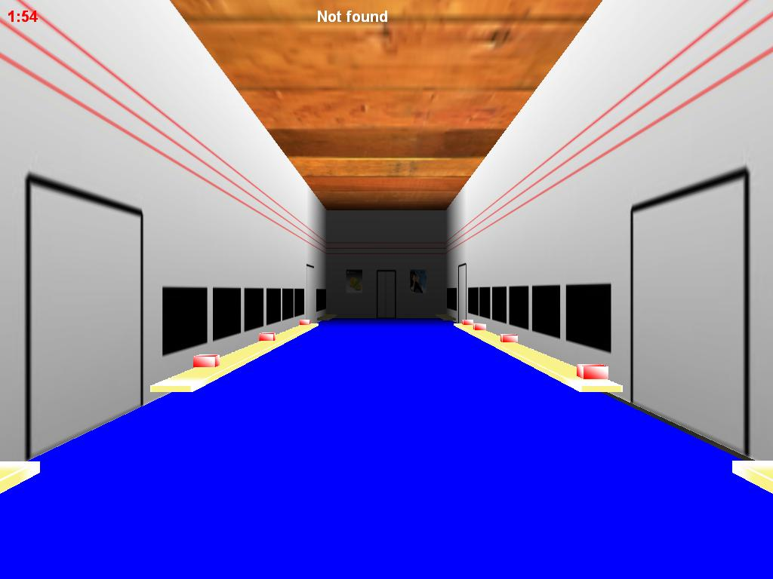
รูปที่ 5-22 ภาพแสดงการค้นหารหัสผ่านเมื่อภายในกล่องไม่พบรหัสผ่าน
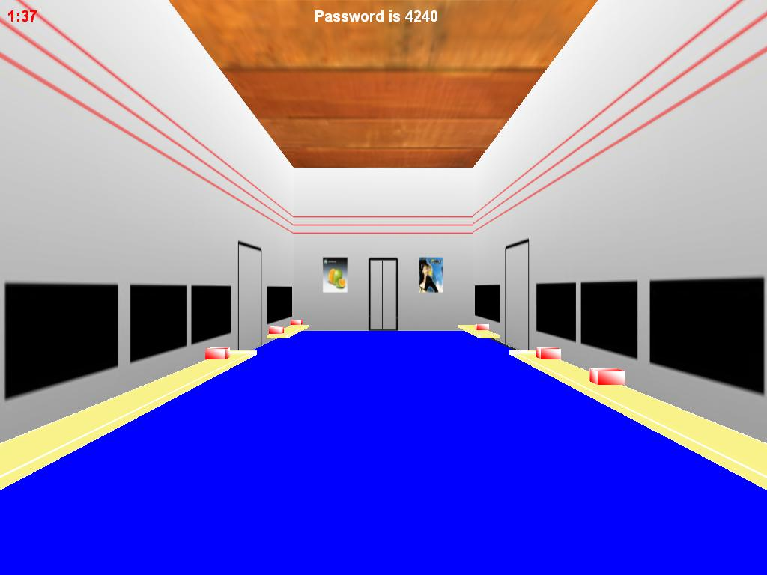
รูปที่ 5-23 ภาพแสดงการต้นหารหัสผ่านเมื่อพบรหัสผ่าน

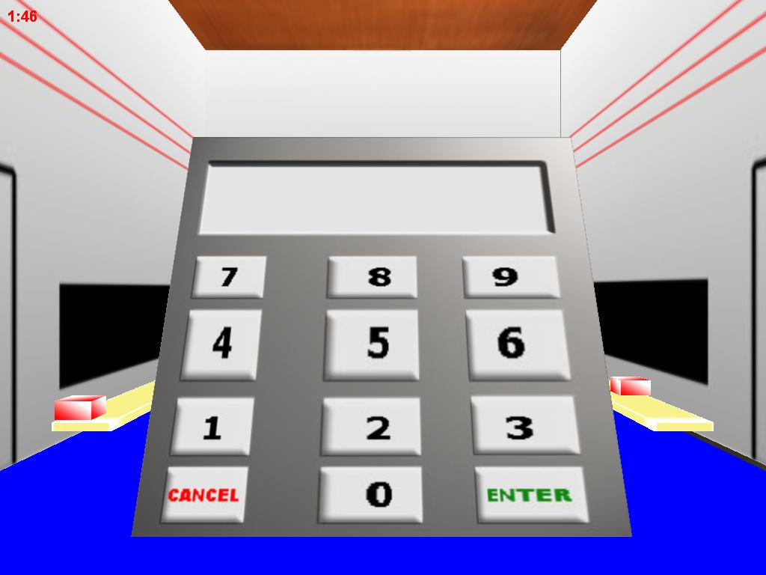
รูปที่ 5-24 ภาพแสดงแป้นป้อนรหัสผ่าน

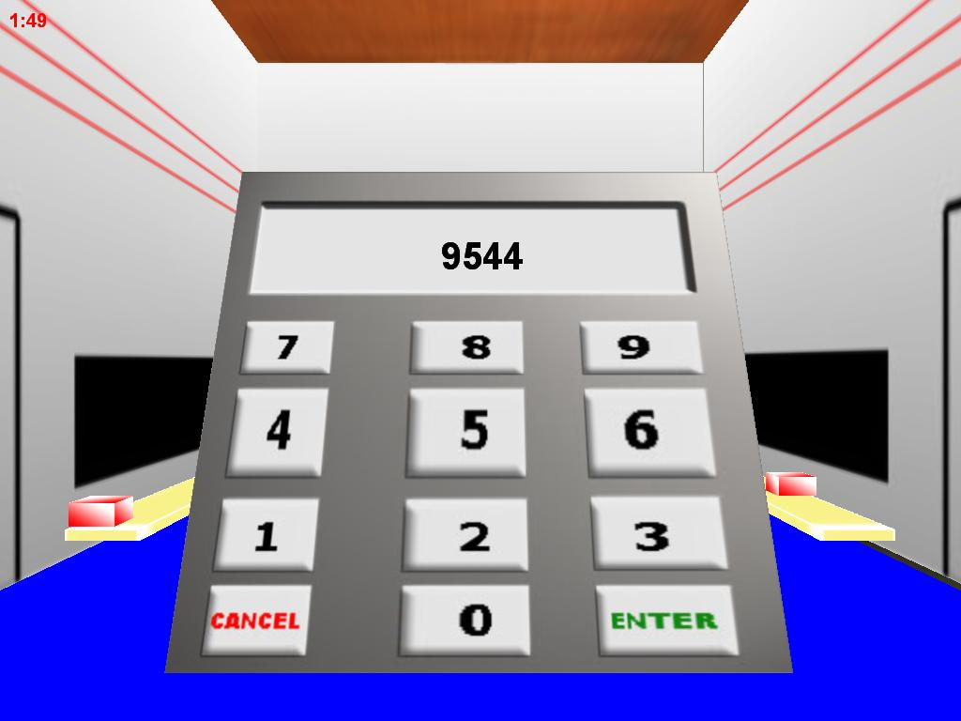
รูปที่ 5-25 ภาพแสดงการป้อนรหัสผ่าน
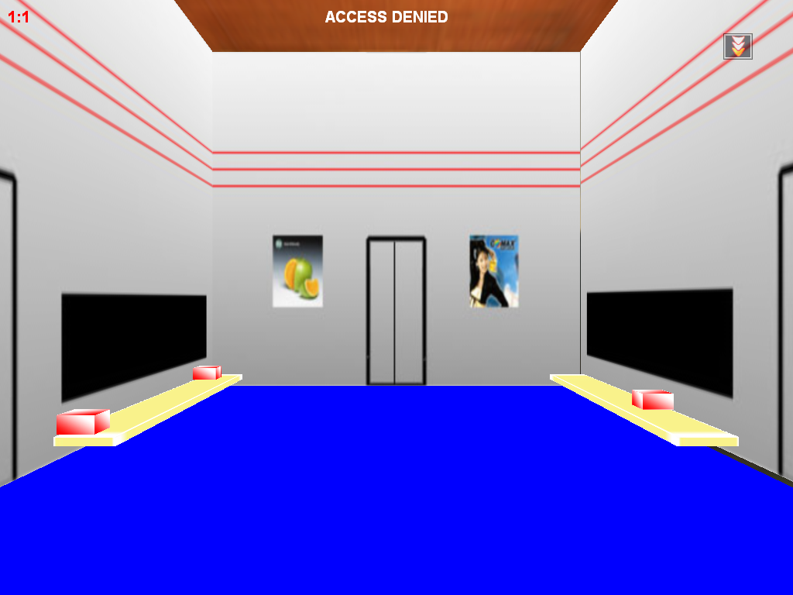
รูปที่ 5-26 ภาพแสดงข้อความที่พบเมื่อทำการป้อนรหัสผิด

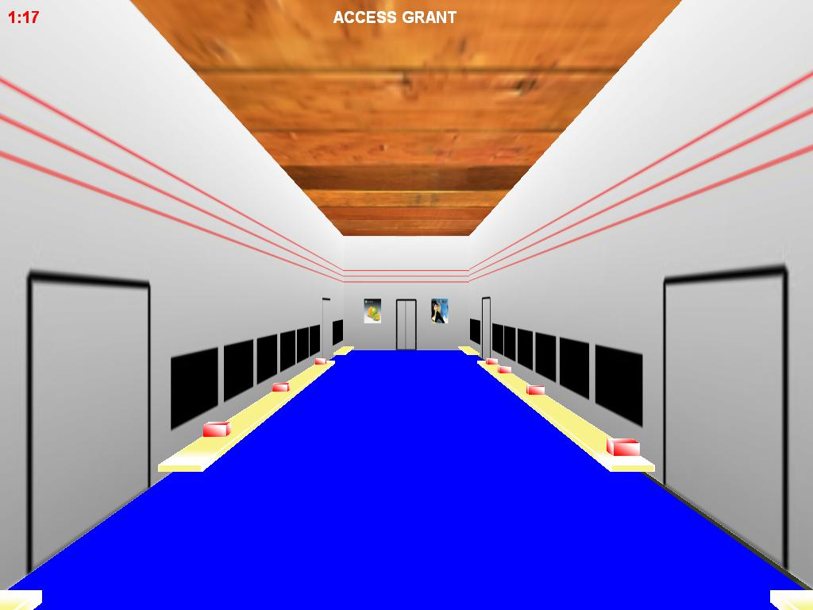
รูปที่ 5-27 ภาพแสดงข้อความที่พบเมื่อทำการป้อนรหัสผ่านได้ถูกต้อง

รูปที่ 5-28 ภาพแสดงเมื่อสามารถผ่านตู้รถไฟไปยังตู้ถัดๆไปได้
5.5 การเรียกตัวเอง , หอคอยฮานอย
ให้ผู้ใช้ได้ดูการทำงานของ การเรียกซ้ำ โดยใช้เงื่อนไขของ หอคอยฮานอย คือ
หอคอยจะมีชั้นอยู่หลายชั้น ซึ่งจะมีเสา 3 เสา เป็นแกนให้ แต่ละชั้นเรียงตัวกัน แล้วจะทำการเลื่อนชั้นทุกชั้นจากเสาหนึ่งๆ ไปยังอีกเสาทั้งหมด โดยมีเงื่อนไขได้แก่
1. การเลื่อนชั้นไปยังเสาอื่นๆ เลื่อนได้ทีละ 1 ชั้น
2. ชั้นที่มีขนาดเล็กกว่าต้องอยู่เหนือ ชั้นที่ขนาดใหญ่กว่าเสมอ
3. สิ้นสุดเมื่อ ชั้นทั้งหมดได้ย้ายไปยังอีกเสา
ทางผู้พัฒนาได้ ทำการจำลองการเลื่อนไว้ 3 กรณี คือ มีชั้นของหอคอยเป็น 3 , 4 และ 5 ชั้น เพื่อให้ดูการทำงานของการเรียกซ้ำ

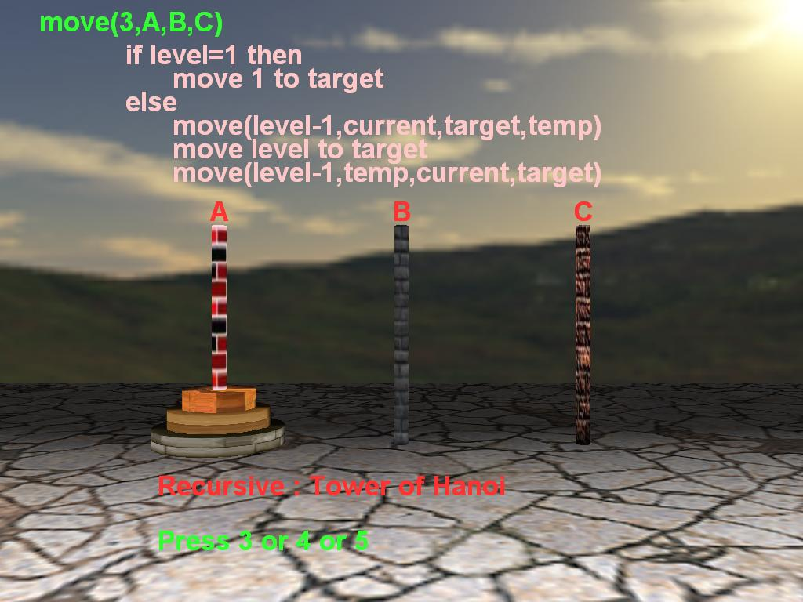
รูปที่ 5-29 แสดงการเริ่มต้นของโปรแกรม

รูปที่ 5-30 แสดงการเลื่อน 3 ชั้นจาก เสาA ไปเสา C

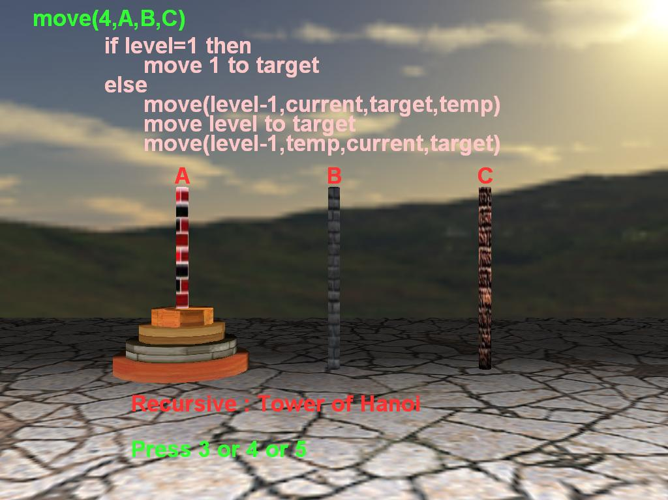
รูปที่ 5-31 แสดงการเลื่อน 4 ชั้นจาก เสาA ไปเสา C
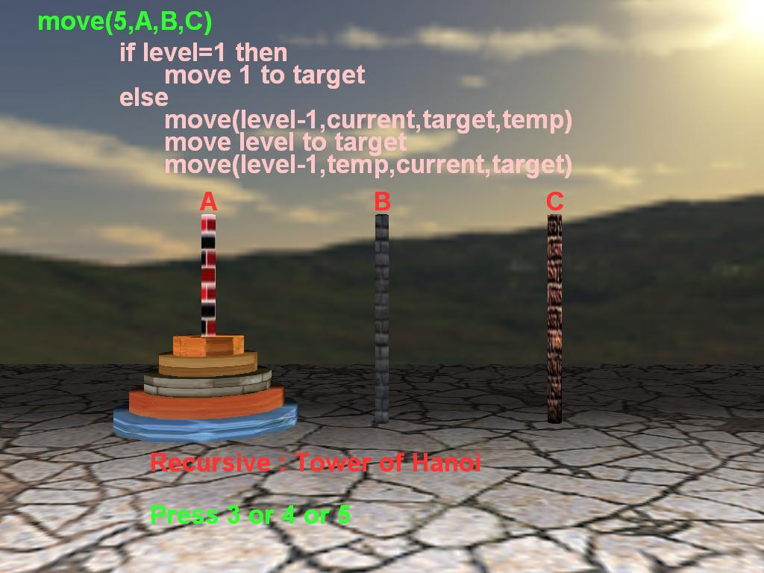
รูปที่ 5-32 แสดงการเลื่อน 5 ชั้นจาก เสาA ไปเสา C

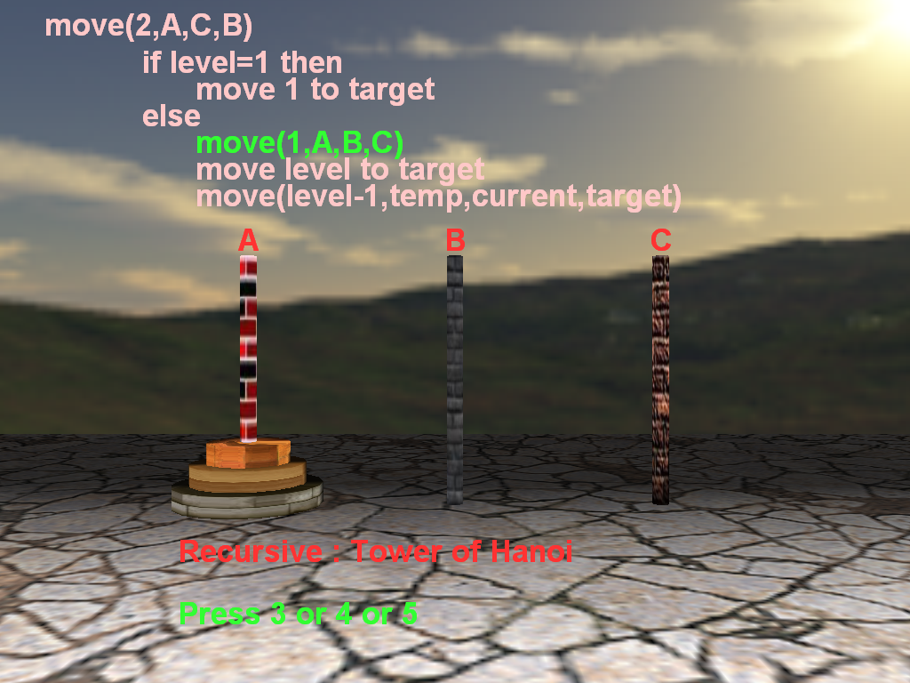
รูปที่ 5-33 แสดงการนำชั้นที่สูงกว่าไปพักยังเสาอื่นก่อน
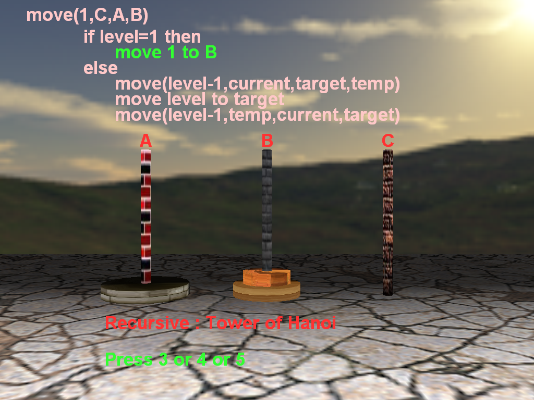
รูปที่ 5-34 แสดงเลื่อนชั้นไปยังเสากลางเพื่อให้ ชั้นที่ใหญ่ที่สุดไปยังเสาเป้าหมาย

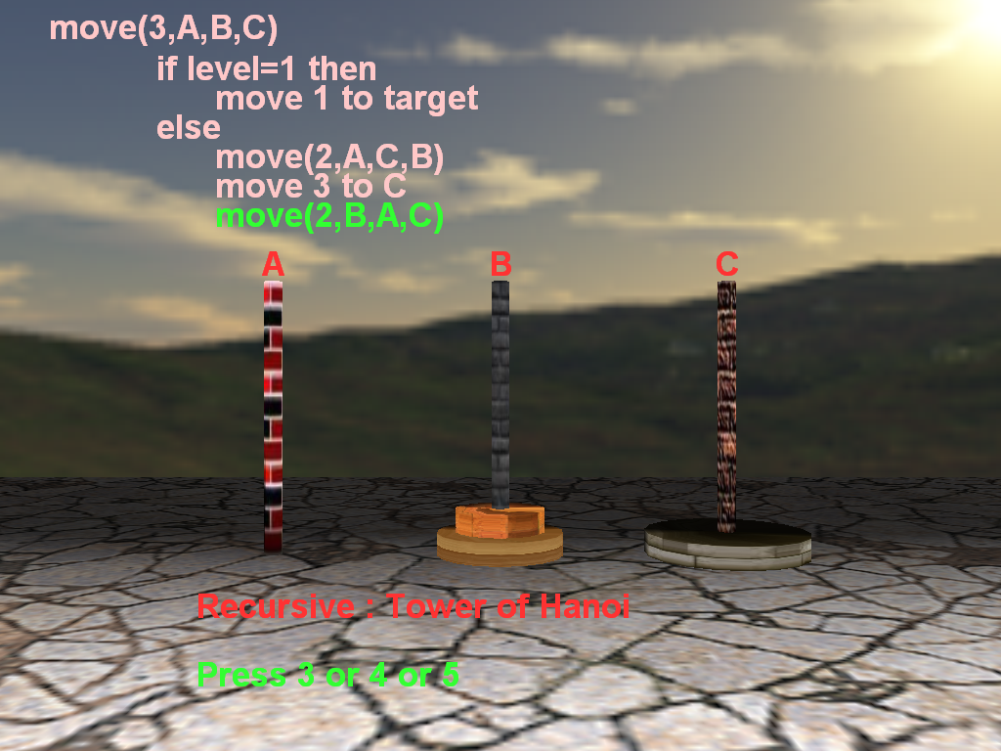
รูปที่ 5-35 แสดงเสาเป้าหมายว่าง พรอมที่จะให้ชั้นใหญ่สุดไปยังเสาเป้าหมาย
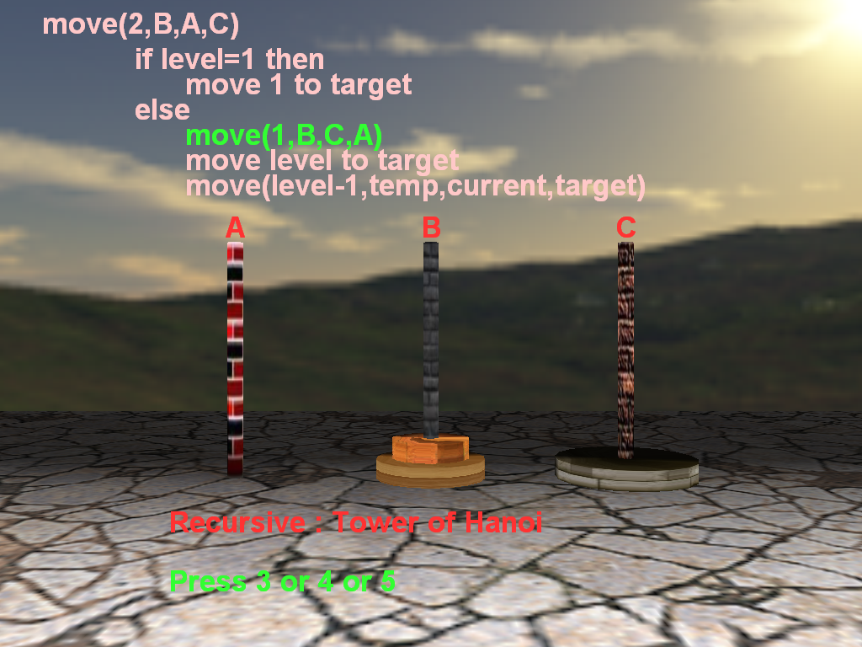
รูปที่ 5-36 แสดงกรณีที่จะไม่เรียกการทำงานซ้ำอีก

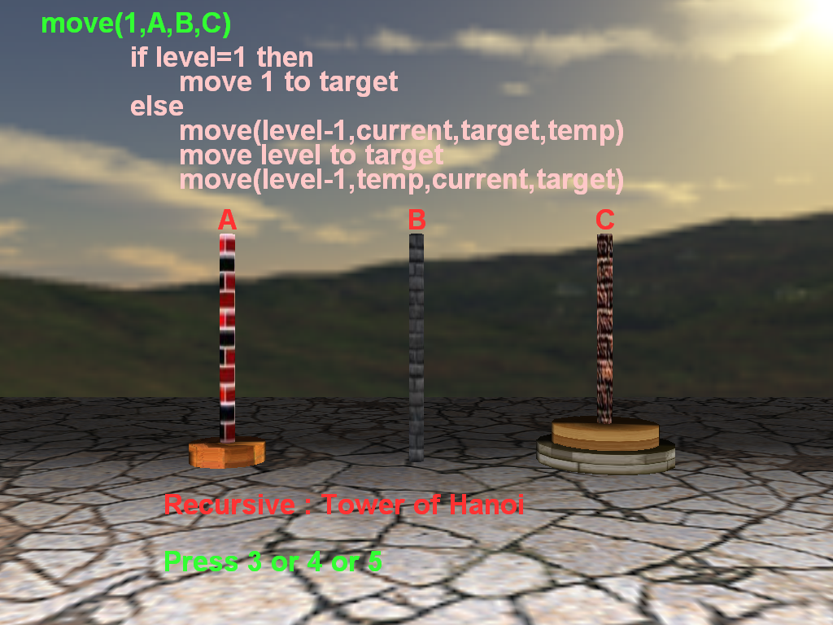
รูปที่ 5-37 แสดงการเลื่อนชั้นหลังจากที่ชั้นที่อยู่บนกว่าได้ไปอยู่อีกเสาแล้ว

